План-сетка
мероприятий в ЛДП «Солнышко» при МАОУ «Костинская СОШ» имени Героя Советского Союза
К.С. Солдатова «Город Дружбы» со 2 июня 2025 года по 20 июня 2025 года
  1 день  02.06.2025г. понедельник  Улица «Знакомств»  9.30-11.30 Игра «Давайте познакомимся»  11.30-12.00 Торжественная линейка, посвященная открытию смены «Город Дружбы»  12.00-13.00 Конкурс рисунков на асфальте «Счастливое детство»  13.30-14.30 Развлекательная программа, посвященная Дню защиты детей»  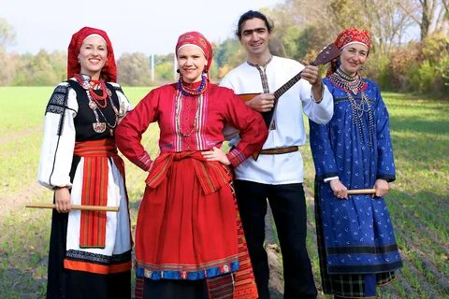  4 день  05.06.2025г. четверг  Улица «Русская»  9.30-10.30 Просмотр фильма о русском народе  10.30-11.30 Разучивание русских народных игр, песен, танцев  11.30-13.00 Разучивание русских поговорок, пословиц, изучение народных костюмов, предметов быта, обычаев приема гостей  13.30-14.30 Викторина, посвящённая Году Защитника Отечества.  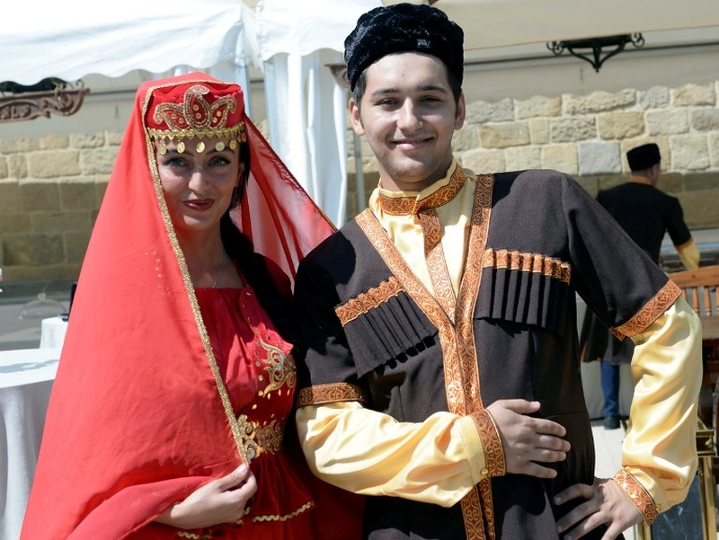  7 день  9.06.2025г. понедельник  Улица «Азербайджанская»  9.30-10.00 Игра-викторина «Знаете ли вы свои права и обязанности?»  10.30-11.30 Разучивание азербайджанских народных игр, песен, танцев  11.30-13.00 Разучивание азербайджанских поговорок, пословиц, изучение народных костюмов, предметов быта, обычаев приема гостей  13.30-14.30 «Алло, мы ищем таланты», подготовка и конкурсная программа  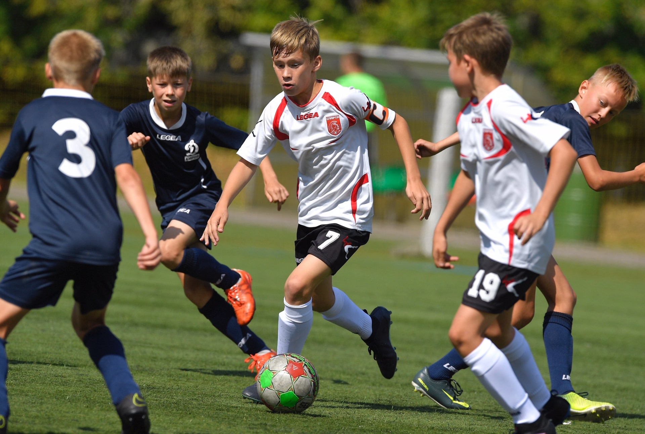  10 день  16.06.2025г. понедельник  Улица «Спортивная»  9.30-10.00 Здоровый образ жизни. Викторина «Лекарственные растения»  10.00-11.30 Экскурсия в сельскую библиотеку  11.30-13.00 Спортивно-развлекательная программа «Сильные и смелые!»  13.30-14.30 Соревнования по футболу между отрядами  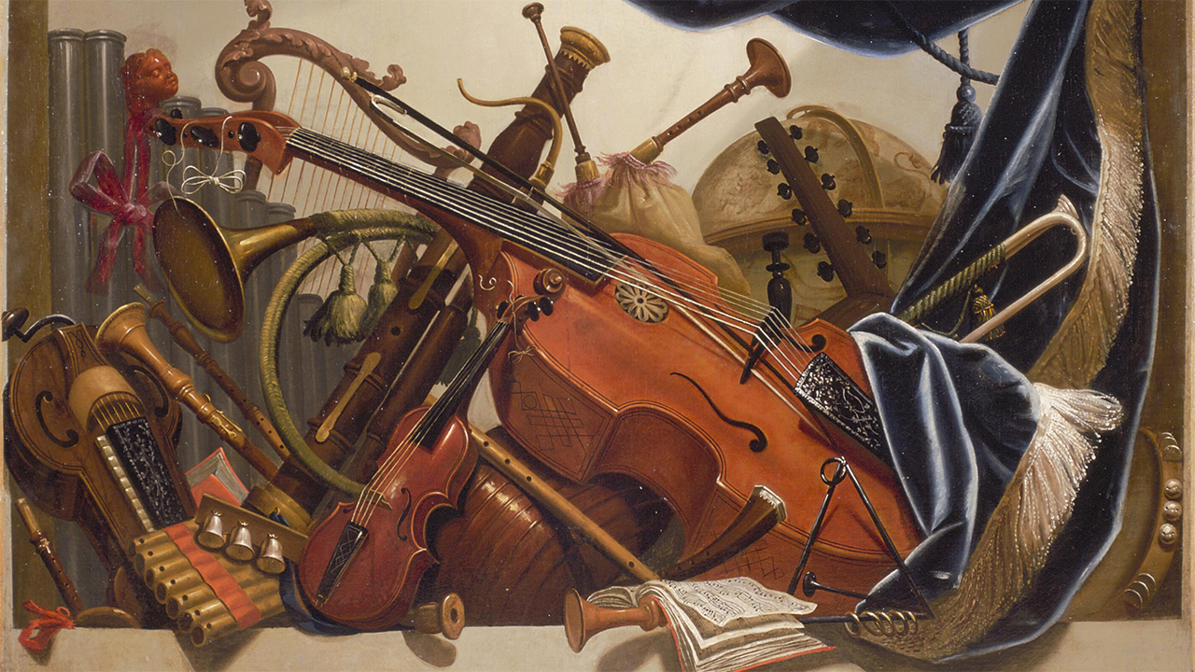  13 день  19.06.2025г. четверг  Улица «Музыкальная»  9.30-10.30 Знакомство с музыкальными инструментами, песнями, танцами народов мира  10.30-11.30 Просмотр фильма «65 лет Всероссийскому детскому центру «Орлёнок»  11.30-13.00 Подготовка к закрытию лагерной смены  13.30-14.30 Игровая программа «Вместе весело шагать» |   2 день  03.06.2025г. вторник  Улица «Дружбы Народов»  9.30-10.00 Тестирование по правилам поведения в лагере, инструктаж по правилам безопасности  10.00-11.00 Просмотр фильма о дружбе народов  11.00-11.30 Конкурс «Визитка отряда»  11.30-12.00 Викторина «Самый умный»  12.00-13.00 По тропинке, по дорожке в страну Здоровья  13.30-14.30 Веселые старты  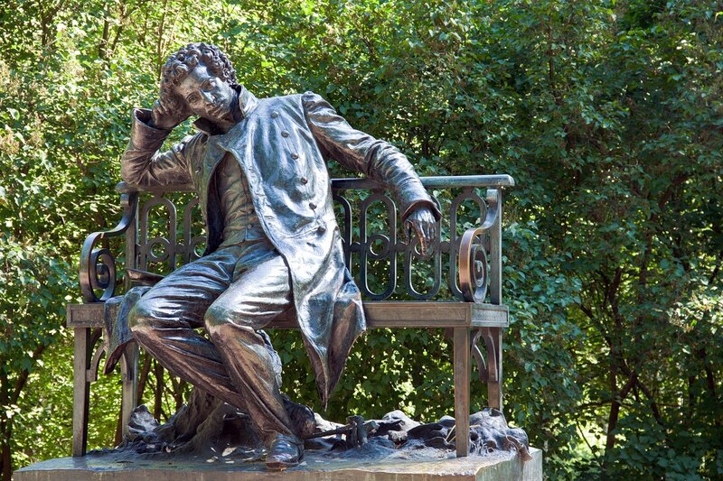  5 день  06.06.2025г. пятница  Улица «Пушкинская»  9.30-10.00 Презентация к дню рождения А.С. Пушкина «Солнце русской поэзии»  10.00-11.30 Квест-игра «Сказки А.С. Пушкина»  11.30-12.30 Литературная гостиная «Пушкин – наше всё!»  12.30-13.00 С волшебной кисточкой по сказкам А.С. Пушкина  13.30-14.00 Викторина «Знатоки русского языка»  14.00-14.30 Игра «Тропа испытаний»  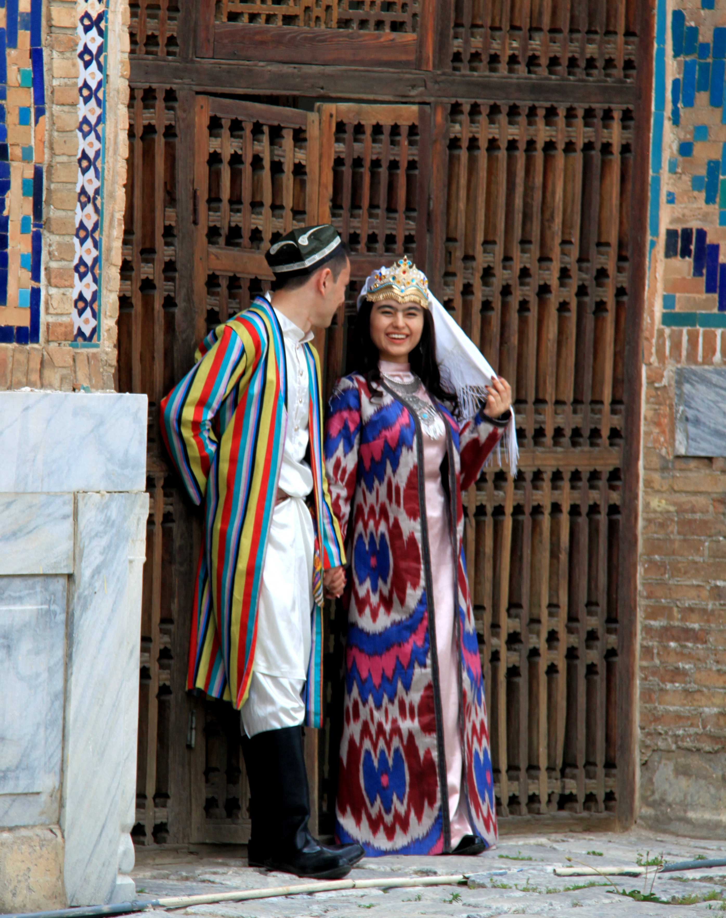  8 день  10.06.2025г. вторник  Улица «Узбекская»  9.30-10.00 Конкурс «Мы за правильное питание»  10.30-11.30 Разучивание узбекских народных игр, песен, танцев  11.30-13.00 Разучивание узбекских поговорок, пословиц, изучение народных костюмов, предметов быта, обычаев приема гостей  13.30-14.00 Конкурс рисунков «Профессия моих родителей»  14.00-14.30 Просмотр фильма «100-летие Артеку»    11 день  17.06.2025г. вторник  Улица «РДДМ»  9.30-10.30 История РДДМ (презентация)  10.30-11.30 Конкурсная развлекательная программа «Лето красное громче пой!»  11.30-12.30 Конкурс плакатов «Мы – дети России»  12.30-13.00 Игра-тренинг «Я умею сказать – «НЕТ!»  13.30-14.00 История детских движений в России  14.00-14.30 Конкурс «Веселое колесо»    14 день  20.06.2025г. пятница  Улица «Прощальная»  9.30-10.00 Анкетирование, письма вожатому  10.00-11.00 Конкурс рисунков «Лагерь моей мечты»  11.00-13.00 Праздничная программа, посвященная закрытию смены «Ах, эта дивная пора!»  13.30-14.30 Линейка закрытия лагерной смены. Подведение итогов соревнования между отрядами. Награждение отличившихся участников смены  Флешмоб «Танцуют все!» | 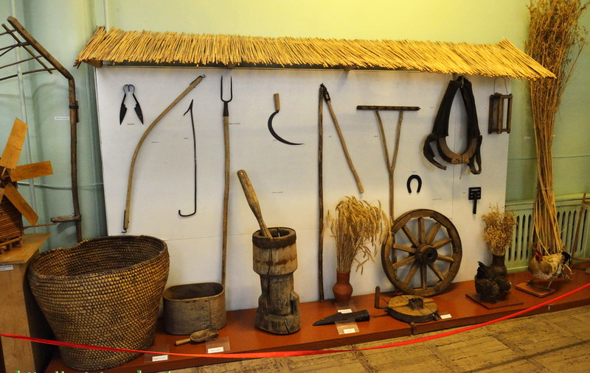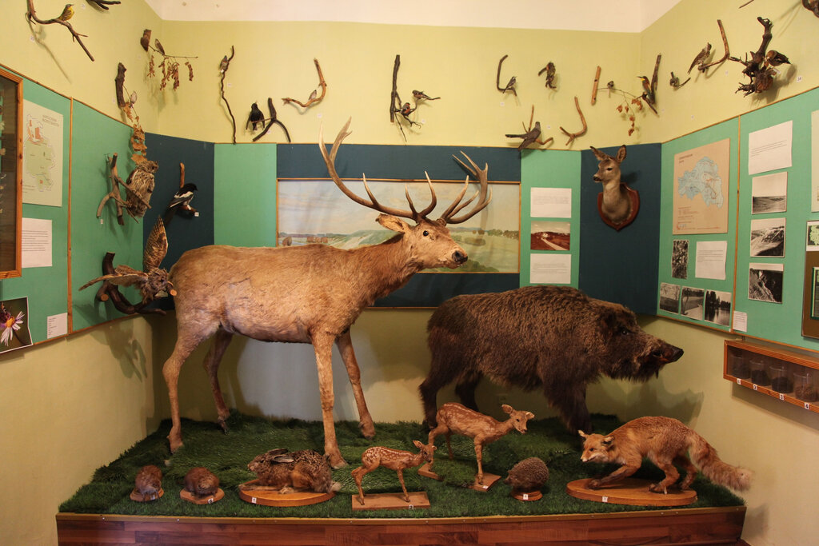  3 день  04.06.2025г. среда  Улица «Краеведческая»  9.30-10.00 Выпуск отрядных уголков  10.00-10.30 Инструктирование детей о правилах пребывания в лагере  10.30-11.00 Обед  11.00 – 14.00 Поездка в районный краеведческий музей  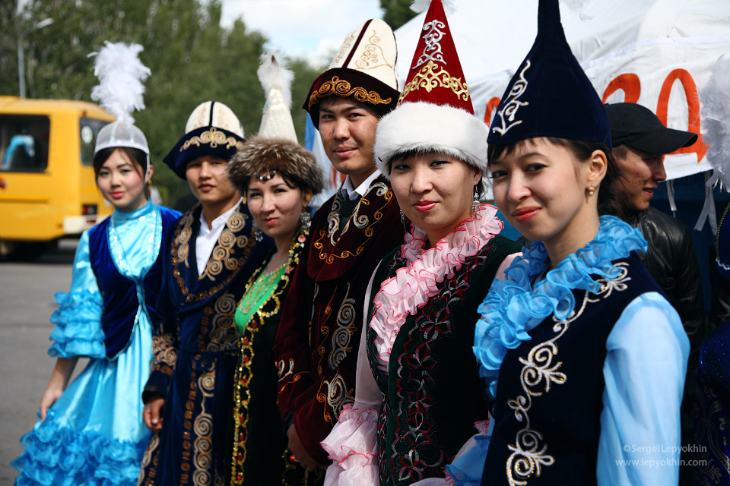  6 день  07.06.2025г. суббота  Улица «Казахская»  9.00-10.30 Просмотр фильма о казахском народе  10.30-11.30 Разучивание казахских народных игр, песен, танцев  11.30-13.00 Разучивание казахских поговорок, пословиц, изучение народных костюмов, предметов быта, обычаев приема гостей  13.30-14.30 Конкурс рисунков, листовок по теме «Всемирный день окружающей среды».    9 день  11.06.2025г. четверг  Улица «Российская»  9.30-10.00 Праздничная линейка, посвященная Дню России  10.00-10.30 Флешмоб «Танцуй вместе с нами»  10.30-11.30 Квест-игра «Моя Россия – моя страна»  11.30-13.00 Конкурсная программа «С детства дружбой дорожи!»  13.30-14.00 Конкур рисунков «Я люблю тебя Россия!»  14.00-14.30 Конкурсная программа «Фабрика звезд»    12 день  18.06.2025г. среда  Улица «Историческая»  9.30-10.15 Викторина «Колесо истории»  10.15-11.30 Проектно-исследовательская деятельность в школьном музее «Мои земляки – участники Великой Отечественной войны»  11.30-12.00 Поздравление медицинских работников  12.00-13.00 Игра «Зарничка»  13.30-14.30 Путешествие по городам-героям.

